**XU1313** *Scheda creata il 4 luglio 2025*

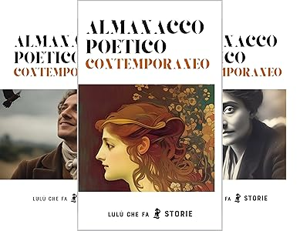

**Descrizione storico-bibliografica**

\***Almanacco poetico per l'anno** .... - Anno 1 (1854). - Ferrara : Pietro Licini, [1853?] (Ferrara : dai tipi della Pace di Angelina Trombetta). – 1 volume ; 14 cm. ((Annuale. - Contiene: vari componimenti in prosa e in poesia; il calendario per l'anno 1854, le tabelle e il lunario. - UFE0700384

\***Almanacco poetico perugino**. – Perugia : [s.n., 1905]. – 1 volume. - CUBI 00514300. - UM10007418

\***Almanacco poetico contemporaneo** / Lulù che fa storie. - 1 (2022)- . – [S.l. : Coprighted material, [2022?]. – volumi. ((Annuale. – A cura di Tinta

Autore: Tinta

Soggetto: Almanacchi letterari

**Informazioni storico-bibliografiche**

Almanacco Poetico Contemporaneo è una rivista di poesia moderna e iper-contemporanea a cura di Anna "Tinta" Valentini. <https://www.amazon.it/dp/B0BRYP5YM7?binding=kindle_edition&ref=dbs_dp_sirpi>.

Almanacco Poetico Contemporaneo raccoglie voci note della poesia contemporanea e inediti del mondo culturale scelti da Tinta, scrittrice del collettivo letterario Lulù che fa storie.  
Hanno partecipato a questo numero:

* Angela Donna
* Anna Maria Dall'Olio
* Caterina Silvia Fiore
* Domenico Parlamenti
* Ersilia Cacace
* Francesca Erriu Di Tucci
* Marika Casiraghi
* Nicola De Dominicis
* Piero Fabris
* Saverio Maritradonna
* Veronica Liga

<https://www.amazon.it/Almanacco-Poetico-Contemporaneo-Numero-Uno/dp/B0BRLXBC5P>.

**Almanacco Poetico Contemporaneo: Numero Tre Formato Kindle**

di [Autori Vari](https://www.amazon.it/s/ref=dp_byline_sr_ebooks_1?ie=UTF8&field-author=Autori+Vari&text=Autori+Vari&sort=relevancerank&search-alias=digital-text) (Autore) Formato: Formato Kindle

|  |
| --- |
|  |

[Libro 3 di 3: Almanacco Poetico Contemporaneo](https://www.amazon.it/dp/B0BRYP5YM7?binding=kindle_edition&ref=dbs_dp_rwt_sb_pc_tkin)

[Tutti i formati e le edizioni](https://www.amazon.it/Almanacco-Poetico-Contemporaneo-Numero-Tre-ebook/dp/B0CZJJ27H1)

"Poesia, poesia...sembra che non ci sia!   
Riccardo Cocciante, anni fa, usava queste parole in una sua bellissima canzone. Il testo proseguiva con la descrizione di alcuni momenti della vita di ogni individuo, con tutto il carico di emozioni che vivere comporta, per chiudere con la frase “E tutto questo è poesia!”  
Già, perché la poesia, è presente nella nostra vita anche in situazioni che possono apparire prosaiche."